
Weekly Review 2009年08月10日 第179期
交银精选累计净值增长率走势图  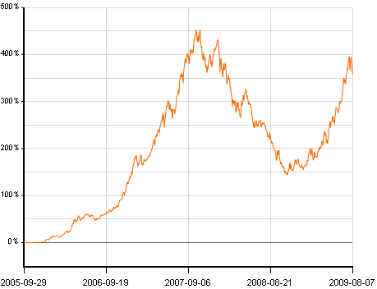  交银稳健累计净值增长率走势图  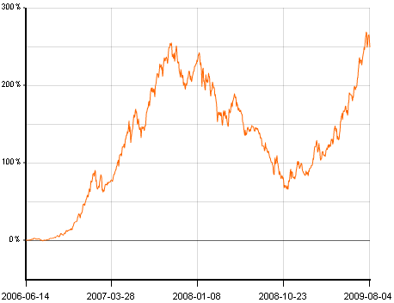  交银成长累计净值增长率走势图  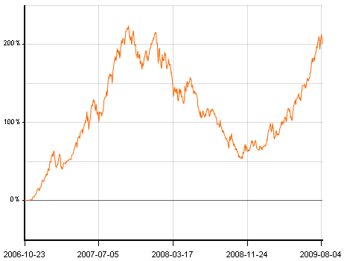  交银蓝筹累计净值增长率走势图  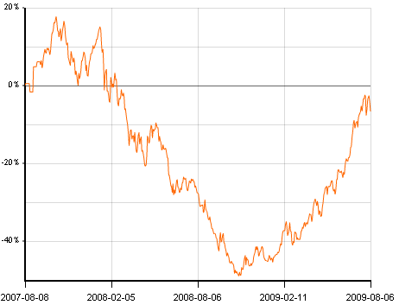  交银环球累计净值增长率走势图  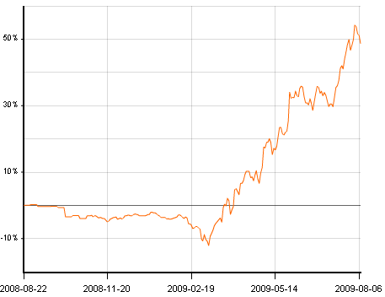  交银增利(A/B)累计净值增长率走势图  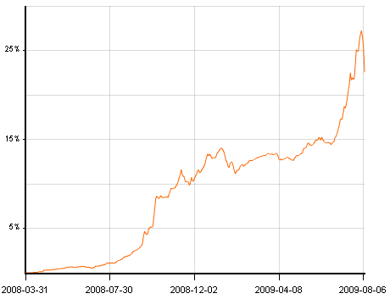  交银增利(C)累计净值增长率走势图  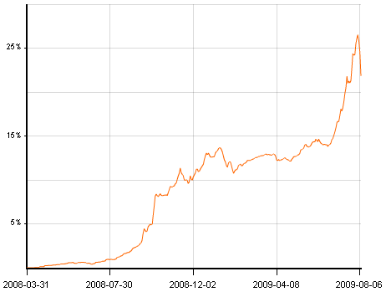  交银保本累计净值增长率走势图  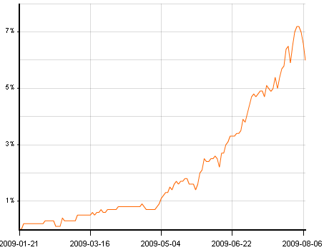  交银先锋累计净值增长率走势图  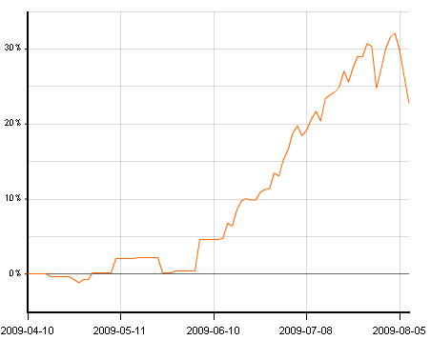  旗下基金一周净值  数据来源：财汇资讯  金融机构超额准备金率  数据来源：CEIC  美国本周公布经济指标一览—2009/08/07  数据来源： Reuters  下周预公布的重要经济指标一览  数据来源： Reuters  美国各类经济指标总览--2009/08/07  数据来源： Reuters  公开市场操作  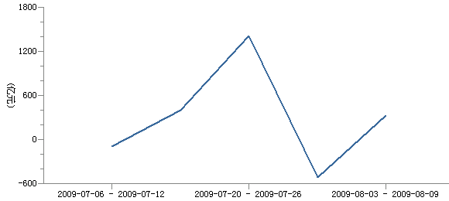  数据来源： PBOC， Wind资讯  银行间国债各关键年限收益率变化  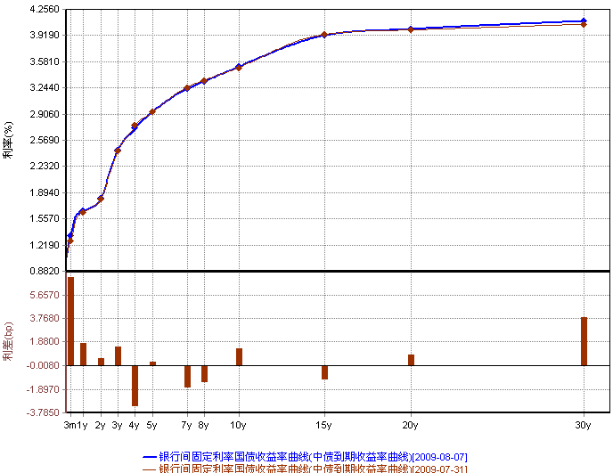  数据来源：Wind资讯  货币市场利率走势  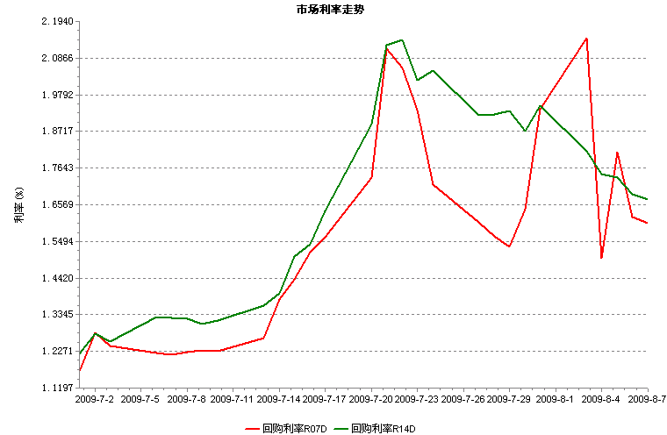  数据来源：Wind资讯  AAA企业债收益率曲线形变  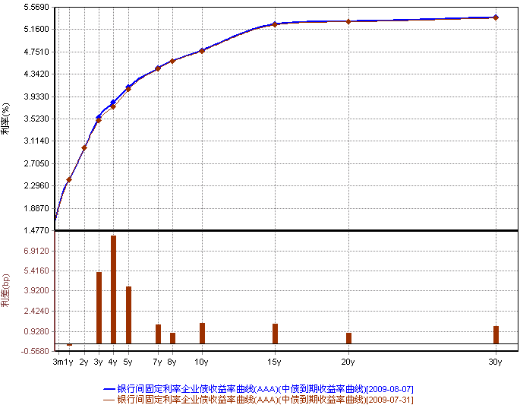数据来源：Wind资讯  美国国债收益率曲线  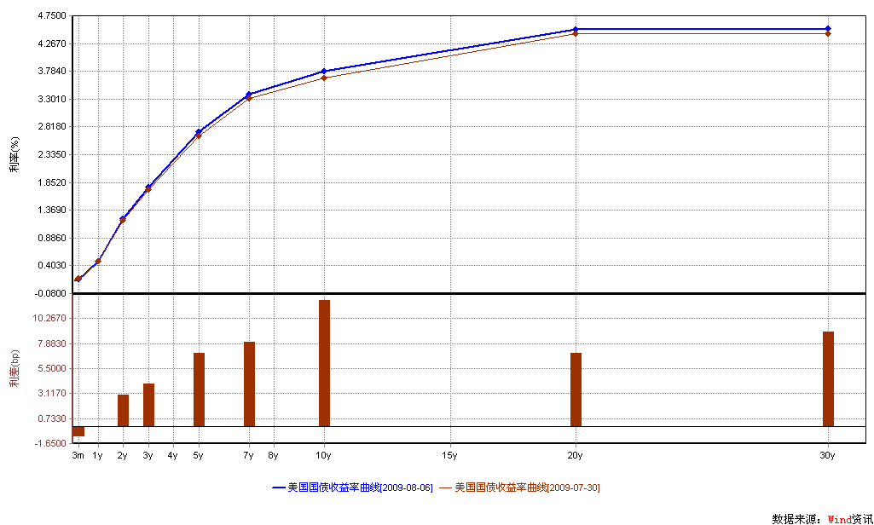  数据来源： Wind资讯  一周关键期限国债收益率  数据来源： Bloomberg  投资级别信用债  数据来源： Bloomberg  高收益级别信用债  数据来源： Bloomberg | 本期摘要  挖掘并相信市场的规律  规律是一种较长期的、不轻易改变的事物运行内在逻辑。但是，一旦改变，虽然可能中间会有不断反复，但大趋势是不会轻易掉头反向的。股票市场规律也是如此。  回顾过去2-3年市场的涨涨跌跌，我们至少可以得到这样的结论，在如此的市场环境下，自上而下的策略取得了非常有效而可观的成果，典型的例子是自上而下的投资机构取得了显著的业绩领先。  未来在某些时点，挖掘优秀公司的做法可能还会有效一段时间，甚至自下而上精选个股的投资策略可能继续会取得良好的回报。但我们相信，市场将向越来越有效的方向进行自身的调整和发展。  宏观经济和债券市场（090803-090807）  国内：本周，央行公布了二季度货币政策执行报告，指出下一阶段央行将坚定不移地继续落实适度宽松的货币政策，根据国内外经济走势和价格变化，注重运用市场化手段进行动态微调。符合我们之前作出的“货币政策大方向不会改变，但在具体操作上会更加灵活的进行微调”的判断。  7月宏观数据下周公布，市场预期银行信贷将出现回落，加之股市在后半周出现调整迹象，本周债市有所反弹，从指数表现来看，债券总指数上涨了0.12%，利率产品相对信用产品表现较好，国债总指数上涨了0.17%，企业债指数则下跌了0.02%。交易所方面，股市的调整使得交易所信用债买盘涌现，公司债指数上涨0.61%，分离债指数则上涨0.5%。  国际：本周美国出台的经济数据进一步显示了经济复苏很可能快于预期，美国股市大幅上涨，一周道指上涨2.2%。本周公布的ISM制造业指数48.9，接近50的复苏线，也好于上次的44.8；新增非农就业人数为减少24.7万人，远好于前次的减少44.3万人，以及预期的减少42万人；失业率更是出乎意料的出现了拐点，由上月的9.5%下降至9.4%。  本国美国国债市场受好于预期的经济数据影响，一周国债价格走势呈现单边下跌态势。各期限收益率均有不同程度走高，期限结构陡峭化明显。短端收益变化不大，中长端收益大幅走高。关键期限中，1年期收益率上行2bp至0.49%，5年期上升31bp至2.82%，10年期则上升37bp至3.85%。  挖掘并相信市场的规律  交银先锋基金经理 史伟  规律是一种较长期的、不轻易改变的事物运行内在逻辑。但是，一旦改变，虽然可能中间会有不断反复，但大趋势是不会轻易掉头反向的。股票市场规律也是如此。  回顾过去2-3年市场的涨涨跌跌，我们至少可以得到这样的结论，在如此的市场环境下，自上而下的策略取得了非常有效而可观的成果，典型的例子是自上而下的投资机构取得了显著的业绩领先。这不仅仅是一个偶然的现象，同时我们也可以从中得到市场给我们的启示：主导基金业绩领先的规律可能已经改变，从自下而上的挖掘个股，从挖地三尺比拼研究的深入与前瞻，从互相间信息获取的竞争和博弈股价波动的交易能力，逐渐演化为谁对于宏观经济的趋势判断和哪些是重点受益行业的判断更为精准、以及对于这些受益行业何时受到市场青睐的时点的把握能力更强。于是我们观察到过去3年，秉承自下而上精选个股的基金业绩排名逐步下滑，而自上而下按照宏观逻辑操作的基金业绩排名日益趋好。虽然这与过去3年宏观经济与股票市场出现大起大落有关，但我们至少必须承认，“一招灵”打天下并不能在公募基金的激烈竞争中活得舒畅，即使你再优秀，仅靠自下而上选股已不够。  这些可能是由于市场环境在潜移默化中的改变而导致的。比如：市场参与主体更为专业，对于公司的研究已经达到短期内不太可能有太大进步的临界点；同时股票市场的智慧日益成熟与前瞻，股价的波动逐步领先于企业家、行业专家，单单凭借目前券商和基金的研究实力，在多数情况下，单个基金公司难以全面走在所有行业的企业家和行业专家之前，就更无法前瞻地判断股价波动了。进一步，随着上市公司的行业与经济代表性越来越强，尤其是与经济活动异常紧密的大型企业全面上市，宏观经济对于企业的影响，在目前这个阶段已经超越了企业个体的努力和管理；这也意味着企业价值的变化更多依赖于宏观经济的给与，自下而上的研究则显得落后股价变动半拍。然而，更重要的是，这些都向我们提示了一点：市场正在转变为更为有效、更为迅速地向最好的行业（现在也代表着最好的企业）进行它的资源配置和市场定价。而以往依靠市场的间歇不有效，信息不透明，甚至某些未被市场发现的优秀公司的做法，可能在现在或者以后的阶段，将不能带来最有效、最被市场认可的业绩。  当然，如我之前所说，规律有的时候也是会有反复的（就例如上个世纪的美国，电力取代蒸汽作为工业动力的主流，也并不是一蹴而就的，也经过了很长时间的反复）。所以，在某些时点，挖掘优秀公司的做法可能还会有效一段时间，甚至自下而上精选个股的投资策略可能继续会取得良好的回报。但我们相信，市场将向越来越有效的方向进行自身的调整和发展。而我们今后的工作，也将围绕着服从并利用市场规律的方向进行。具体到投资策略的角度，我们无需去太多秉承单一的手法，至少需要去学习、尝试自上而下与自下而上相结合的策略，这样才能有望取得成功。  股票市场运行周报（090803-090807）  交银施罗德基金 张炳炜  沪深两市结束周线七连阳 ，上周上综指总体下跌4.44%，深成指下跌4.08%，中小板指数微涨0.26%，沪深两市共成交17046.14亿元，成交量出现小幅萎缩。 从行业表现来看，大部分的行业下跌，下跌的行业中，金融-7.74%、煤炭-7.26%、钢铁-6.60%与有色金属-5.86% 跌幅居前，在上涨的行业中，涨幅居前的行业有：食品饮料3.19%、农业与牧渔业2.74%、医药生物2.62%以及造纸林业1.48%；从行业换手率来看，农业与牧渔业、造纸林业、建筑建材和电气设备等表现活跃，换手率都高于26%；从风格特征来看，低市净率股下跌5.82%，跌幅居前，而中盘股收于0.00%，与上周持平。  表1：指数表现  表2：市场总体指标  表3：行业表现  数据来源：WIND资讯 交银施罗德基金  日期区间：20090803-20090807  图1：风格特征  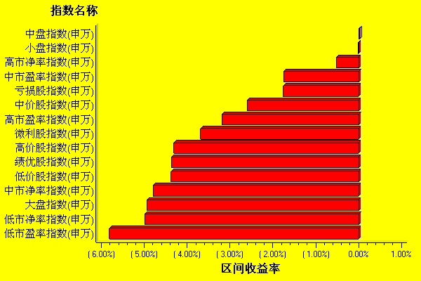  数据来源：WIND资讯 交银施罗德基金  日期区间：20090803-20090807  宏观经济及债券市场周报（090803-090807）  交银施罗德基金 固定收益部  数据来源：http://www.chinabond.com.cn  宏观经济（090803-0907807）  国内部分  本周，央行公布了二季度货币政策执行报告，指出下一阶段央行将坚定不移地继续落实适度宽松的货币政策，根据国内外经济走势和价格变化，注重运用市场化手段进行动态微调。符合我们之前作出的“货币政策大方向不会改变，但在具体操作上会更加灵活的进行微调”的判断。  纵览整篇报告，有以下几点值得关注：  1）6月末，金融机构超额准备金率为1.55%，比3月末下降了0.73个百分点，为01年以来的最低水平；其中，四大国有银行为1.15%，比3月末大幅下降了1.38个百分点，而股份制商业银行为0.95%，比3月末小幅上升了0.46个百分点。四大国有银行超储率下降的主要原因是二季度信贷继续大量投放所致，而股份制银行由于一季度末超储率过低而抽回同业存放资产，这也是导致四大国有银行在二季度超储率大幅下降而股份制银行略有上升的一个原因。  2）6月份，人民币贷款加权平均利率为4.98%，比3月份的水平上升了0.22 个百分点，主要是因为二季度中长期贷款占比上升，而票据融资下降造成，并未显示二季度流动性变得紧张以及银行收紧信贷。这一点也可以从一般贷款实行下浮和基准利率的占比较年初有所上升中得到佐证，表明银行仍在主动创造信贷。  3）对于未来物价的走势，央行指出“需求不足仍可能构成价格下行的压力”，但同时又指出“也存在价格上行压力”，主要是由于“目前全球货币条件较为宽松”。这一表述与一季度货币政策报告中对物价走势的看法“产能过剩及需求不足构成下一阶段价格下行的主要压力”有较大的转变，表明央行已开始关注由于流动性充裕而可能导致的通胀。  4）对于下一阶段的政策思路，报告中指出，“下一阶段，央行将坚定不移地继续落实适度宽松的货币政策，根据国内外经济走势和价格变化，注重运用市场化手段进行动态微调，把握好适度宽松货币政策的重点、力度和节奏”。与我们之前的判断一致。值得注意的是，央行表示要“灵活运用货币政策工具，引导货币信贷适度增长”，与一季度报告中“继续保持银行体系流动性充裕，引导金融机构合理增加信贷投放”有较大变化，充分表明了央行未来“动态微调”的态度。  综合来看，在目前经济回升基础还不稳固的前提下，仍将继续执行适度宽松的货币政策，但央行也已开始关注货币供应增长过快而可能导致的通胀，以及部分国家的政府和央行开始研究量化宽松货币政策退出策略等问题，未来将更加灵活地安排各种货币工具及操作力度来调节市场资金的供求。  国外部分  本周美国出台的经济数据进一步显示了经济复苏很可能快于预期，美国股市大幅上涨，一周道指上涨2.2%。本周公布的ISM制造业指数48.9，接近50的复苏线，也好于上次的44.8；新增非农就业人数为减少24.7万人，远好于前次的减少44.3万人，以及预期的减少42万人；失业率更是出乎意料的出现了拐点，由上月的9.5%下降至9.4%。  近期美国经济、乃至股市的走势很像我国3、4月份以来的情况。投资者由原来的谨慎看多，对经济复苏心存疑虑到现在的比较坚定地看多。经济指标上，每周出台的经济数据不断证实了经济复苏的观点，更不断超出市场的预期。下面我们来仔细看一下美国本周公布的两个数据：非农就业人数以及失业率。  周五公布的失业率在连续15个月上升后首次出现了下降，市场此前普遍预期为9.6%。这个数据极大地提振了投资者的信心，周五美国股市大幅上涨逾1.2%，美元大涨。而此前公布的新增非农就业人数更是由上月的减少44.3万人大幅下降至减少24.7万人。在上两周的报告中，我们对非农就业人数作了一些定量分析。非农就业人数对PMI以及产能利用率都有一定的领先，并且近几个月的走势上看，非农就业人数处于明显的上升通道，因此我们预计，美国经济的走势很可能确实在走好，并且很可能快于我们的预期。更进一步，在即将公布的经济指标中，产能利用率的表现可能也将好于我们的预期。  另一方面，看看欧洲经济。本周英国央行宣布扩大购买国债的规模，继续执行定量宽松政策。在市场普遍开始讨论美联储将何时、如何退出定量宽松政策的同时，本轮经济危机中，定量宽松政策最早的执行者——英国出乎意料的选择了扩大国债的购买规模，这应该引起我们的深思。我们认为，世界经济走势的主基调还是复苏，当前只是经济的走势出现略微的好转，在这个时候，我们如果过多的关注将来的通胀风险，过度的信任经济将全面复苏，从而改变现行的财政与货币政策，这将给全世界脆弱的经济带来极为严重的影响。这也是为什么我们的政府不断重申将坚持宽松的货币政策的原因。宽松的货币政策在当前经济复苏的前期应该坚持，而不是轻易的动摇，一个稳定的政策将推进世界各经济体的复苏步伐。  下周美国联邦公开市场委员会即将召开为期两天的会议，在这次会议上可能将就目前市场普遍讨论的定量宽松政策的退出进行初步的讨论。我们预计，尽管本周失业率出现了下降，但持续性肯定需要进行跟踪观察，退出机制的讨论可能在本次会议上将不会有实际意义上的结论  债券市场（090803-090807）  国内部分  7月宏观数据下周公布，市场预期银行信贷将出现回落，加之股市在后半周出现调整迹象，本周债市有所反弹，从指数表现来看，债券总指数上涨了0.12％，利率产品相对信用产品表现较好，国债总指数上涨了0.17％，企业债指数则下跌了0.02％。交易所方面，股市的调整使得交易所信用债买盘涌现，公司债指数上涨0.61％，分离债指数则上涨0.5％。  资金面方面，央行公开市场操作在本周净投放330亿，1年期央票利率在本周继续上升4个BP，达1.74，预计1年央票利率能否如市场预期稳定在1.8水平将决定近期债市短端品种走势。货币市场方面，随着光大证券IPO的结束，资金需求有所下降，7天与14天回购利率双双回落，其中7天回购利率本周下降了33个BP。  一级市场方面，本周进行的260 亿元5 年期国债招标，中标利率为2.97%，高于市场预期，也略高于二级市场水平，认购倍数达1.59 倍，处于今年以来同期限品种的较低水平，表明在经济复苏通道中市场对中期品种仍然较谨慎。  二级市场方面，央行的动态微调的表态引发股市的调整，市场预计7月贷款将回落，本周债市各关键年限收益率涨跌互现。其中1-3年期的短端品种受1年期央票利率影响小幅走高1-2个BP，5年期国债的招标结果影响较中性，5年期利率微涨0.27个BP，而7年期以上品种基本上在2个BP内波动。  信用产品方面，本周银行间企业债各等级各关键年限收益率大多出现上行，高评级品种上行幅度较大，AAA等级各期限品种收益率上行幅度在4-8个BP左右，A＋等级的最大上行幅度则在6个BP左右。由于信用产品收益率上行幅度总体上大于利率产品，信用利差本周有所小幅扩大。交易所方面，股市的调整促使信用债出现较大反弹，反弹幅度较大的基本上集中在前期跌幅较大的品种，公司债指数上涨了0.61％，分离债指数则上涨了0.5％。  展望后市，7月份的宏观数据披露在即，预计数据喜忧参半，信贷数据有望回落，但能否对债市构成积极影响要取决于回落的幅度，而1年央票利率能否如市场预期稳定在1.8左右也将决定了端短利率的走势。  国际部分  本国美国国债市场受好于预期的经济数据影响，一周国债价格走势呈现单边下跌态势。各期限收益率均有不同程度走高，期限结构陡峭化明显。短端收益变化不大，中长端收益大幅走高。关键期限中，1年期收益率上行2bp至0.49%，5年期上升31bp至2.82%，10年期则上升37bp至3.85%。  值得注意的是，本周新增非农就业人数下降幅度大幅萎缩、以及失业率出乎意料的走低至9.4%大幅推升了国债收益率，本周10年期国债收益率一举突破了3.8%水平。而前几周，10年期收益的水平在3.5%——3.6%之间震荡。下面我们就10年期国债收益率进行深一些的分析：  目前能对国债市场起到支撑作用的有三个因素：前期通胀担忧可能已被充分消化、国债供给可能低于原预期、可能存在的银行资金的需求。这里重点探讨一下第三个因素。我们知道，美国国内的融资多为直接融资，间接融资占比较低；另一方面，美国储蓄率在上升，银行存款必然增加，钱多了，却放不出去，资金性质造成了美国银行的资金将涌向国债，压低债券收益率（这点与我们国内的情况正好相反：我们是信贷的高速增长不断压缩银行间资金购买债券的动力,从而推高了债券市场收益率）。  我们再来看一下推升美国国债收益率的因素。我们认为，在当前情况下，通胀的担忧在前期已被充分消化，通胀预期不可能是下一阶段国债走势的决定性因素。而从更长远来看，经济复苏加快，大类资产配置的推动使资金转移至权益类市场，这个因素将推动国债收益率不断走高。  我们觉得，两个方向的因素的角力将决定下一阶段债券市场的走势。我们预计：经济复苏加快，大类资产配置的转移推升债券收益率可能在中短期内占压倒性优势。本周债市的走势很明显地反映了这一点。并且，我们预期这个走势可能继续，10年期国债是否能有效突破3.8%水平，甚至超过4.0%水平将引起美国各方投资者的关注。  在这过程中，需要提醒的是，美国政府是否能够承受由于国债收益大幅走高而可能被推升的抵押贷款利率，从而进一步影响刚刚有所复苏的房地产市场；如果美国政府希望压低国债市场收益，那么美联储将采取什么样的方式，这些都在接下来几周内，值得我们不断跟踪、观察。本周美国公司债信用债表现较平稳。高收益级别信用债到期收益下行18bp至10.74%，信用利差收窄的幅度比上周明显缩小。成交方面变化不大。
  交银精选
  日期 | 单位净值 | 累计净值
  2009-08-07 | 1.2130 | 3.2088
  2009-08-06 | 1.2533 | 3.2491
  2009-08-05 | 1.2801 | 3.2759
  2009-08-04 | 1.3097 | 3.3055
  2009-08-03 | 1.3022 | 3.2980
  交银稳健
  日期 | 单位净值 | 累计净值
  2009-08-07 | 2.2309 | 3.0609
  2009-08-06 | 2.3005 | 3.1305
  2009-08-05 | 2.3488 | 3.1788
  2009-08-04 | 2.4058 | 3.2358
  2009-08-03 | 2.4041 | 3.2341
  交银成长
  日期 | 单位净值 | 累计净值
  2009-08-07 | 2.7247 | 2.9047
  2009-08-06 | 2.8109 | 2.9909
  2009-08-05 | 2.8787 | 3.0587
  2009-08-04 | 2.9247 | 3.1047
  2009-08-03 | 2.9018 | 3.0818
  交银蓝筹
  日期 | 单位净值 | 累计净值
  2009-08-07 | 0.8926 | 0.9076
  2009-08-06 | 0.9207 | 0.9357
  2009-08-05 | 0.9408 | 0.9558
  2009-08-04 | 0.9612 | 0.9726
  2009-08-03 | 0.9571 | 0.9721
  交银环球
  日期 | 单位净值 | 累计净值
  2009-08-07 | 1.394 | 1.4740
  2009-08-06 | 1.418 | 1.4980
  2009-08-05 | 1.422 | 1.5020
  2009-08-04 | 1.443 | 1.5230
  2009-08-03 | 1.447 | 1.5270
  交银货币A
  日期 | 每万份基金净收益 | 七日年收益率
  2009-08-07 | 0.2165 | 0.729%
  2009-08-06 | 0.2265 | 0.788%
  2009-08-05 | 0.2267 | 2.292%
  2009-08-04 | 0.1965 | 3.035%
  2009-08-03 | 0.1769 | 3.860%
  交银货币B
  日期 | 每万份基金净收益 | 七日年收益率
  2009-08-07 | 0.2817 | 0.969%
  2009-08-06 | 0.2922 | 1.029%
  2009-08-05 | 0.2934 | 2.532%
  2009-08-04 | 0.2627 | 3.275%
  2009-08-03 | 0.2430 | 4.101%
  交银增利 A/B
  日期 | 最新单位净值 | 最新单位累计净值
  2009-08-07 | 1.1477 | 1.2187
  2009-08-06 | 1.1731 | 1.2441
  2009-08-05 | 1.1853 | 1.2563
  2009-08-04 | 1.1916 | 1.2626
  2009-08-03 | 1.1882 | 1.2592
  交银增利 C
  日期 | 最新单位净值 | 最新单位累计净值
  2009-08-07 | 1.1459 | 1.2119
  2009-08-06 | 1.1713 | 1.2373
  2009-08-05 | 1.1835 | 1.2495
  2009-08-04 | 1.1898 | 1.2558
  2009-08-03 | 1.1865 | 1.2552
  交银保本
  日期 | 最新单位净值 | 最新单位累计净值
  2009-08-07 | 1.060 | 1.0600
  2009-08-06 | 1.066 | 1.0660
  2009-08-05 | 1.070 | 1.0700
  2009-08-04 | 1.072 | 1.0720
  2009-08-03 | 1.072 | 1.0720
  交银先锋
  日期 | 单位净值 | 累计净值
  2009-08-07 | 1.2280 | 1.2280
  2009-08-06 | 1.2634 | 1.2634
  2009-08-05 | 1.2983 | 1.2983
  2009-08-04 | 1.3218 | 1.3218
  2009-08-03 | 1.3168 | 1.3168
  经济指标 | 当前值 | 前次值
  ISM制造业指数 | 48.9 | 44.8
  建筑支出(%) | +0.3 | -0.8
  工厂订单(%) | 0.4 | 1.1
  ISM非制造业 | 46.4 | 47
  非农业就业（万） | -24.7 | -44.3
  失业率（%） | 9.4 | 9.5
  消费者信贷(亿) | -103 | -54
  经济指标 | 时段 | 预估值 | 前次值
  批发库存 | 6月 | -0.8 | -0.8
  贸易收支(亿美元) | 6月 | -285 | -260
  联邦预算(亿美元) | 7月 | -1660 | -1028
  基准利率 |  | 0.25 | 0.25
  企业库存 | 6月 | -0.9 | -1.0
  CPI(MoM) | 7月 | +0.1 | +0.7
  产能利用率 | 7月 | 68.1 | 68.0
  消费者信心指数 | 8月 | 68.0 | 66.0
   | 当前值 | 前次值
  失业率（%） | 9.4 | 9.5
  非农就业（万人） | -24.7 | -44.3
  平均时薪（%） | 0.2 | 0
  CPI（%） | +0.7 | +0.1
  PPI（%） | +1.8 | +0.2
  GDP（%） | -1.0 | -5.5
  零售销售（%） | +0.6 | +0.5
  消费信贷(亿元) | -103 | -54
  消费者信心 | 46.6 | 49.3
  房屋开工(万户) | 58.2 | 53.2
  新屋销售(万户) | 38.4 | 34.2
  成屋销售(万户) | 489 | 472
  工厂订单(%) | +0.4 | +1.1
  耐用品订单(%) | -2.5 | +1.8
  工业生产(%) | -0.4 | -1.2
  产能利用率(%) | 68.0 | 68.2
  批发库存(%) | -0.8 | -1.4
   | 3M | 1Y | 5Y | 10Y
  7月31日 | 0.18 | 0.47 | 2.51 | 3.48
  8月7日 | 0.17 | 0.49 | 2.82 | 3.85
   | YTD % | Volume | Index
  7月31日 | 5.37 | 1792.2 | 141.60
  8月7日 | 5.44 | 2003.6 | 141.68
   | YTD % | Volume | Index
  7月31日 | 10.92 | 1101.2 | 192.4
  8月7日 | 10.74 | 1180.2 | 192.6
  指数名称 | 区间收益率 | 成交金额（亿元）
  上证综合指数 | -4.44% | 11,303.30
  上证180指数 | -5.19% | 6,418.60
  上证50指数 | -6.48% | 3,383.80
  沪深300 | -4.81% | 9,246.50
  深证成份指数 | -5.09% | 1,523.90
  深证100P | -4.08% | 2,508.90
  申万中小板指数 | 0.26% | 1,452.30
  申万基金重仓股指数 | -4.76% | 8,637.30
  市场总体指标 | 数值
  A股总市值（亿元） | 271,455.19
  A股流通市值（亿元） | 112,565.84
  A股市盈率（最新年报，剔除负值） | 28.02
  A股市盈率（递推12个月，剔除负值） | 27.75
  A股市净率（最新年报，剔除负值） | 3.77
  A股市净率（最新报告期，剔除负值） | 3.64
  A股加权平均股价 | 10.71
  两市A股成交金额 | 17,046.14
  指数 | 区间收益率 | 区间换手率
  食品饮料 | 3.19% | 17.20%
  农业与牧渔业 | 2.74% | 32.77%
  医药生物 | 2.62% | 19.13%
  造纸林业 | 1.48% | 30.66%
  化工 | 1.47% | 25.66%
  零售 | 1.08% | 18.38%
  电气设备 | 0.91% | 26.56%
  交通运输 | 0.65% | 15.59%
  日用化学品 | 0.15% | 22.47%
  纺织服装 | -0.07% | 21.32%
  家用电器 | -0.11% | 13.72%
  传媒 | -0.29% | 12.84%
  机械 | -0.54% | 21.59%
  电力 | -1.67% | 14.16%
  贸易 | -1.83% | 14.81%
  餐饮旅游 | -2.04% | 21.61%
  建筑建材 | -2.19% | 27.10%
  信息技术 | -2.36% | 21.40%
  综合 | -2.96% | 20.06%
  房地产 | -4.23% | 16.28%
  汽车及零部件 | -4.48% | 15.59%
  石油天然气 | -4.63% | 6.52%
  通信设备与服务 | -5.23% | 9.25%
  有色金属 | -5.86% | 23.59%
  钢铁 | -6.60% | 13.43%
  煤炭 | -7.26% | 21.83%
  金融 | -7.74% | 3.50%
  指数类别 | 涨跌（%） | 指数类别 | 涨跌（%）
  债券总指数 | 0.12 | 国债总指数 | 0.17
  金融债总指数 | 0.09 | 企业债总指数 | -0.02
  短融总指数 | 0.00 | 央票总指数 | 0.01

免责声明：
本报告由交银施罗德基金管理有限公司（以下简称“本公司”）基于公开披露的信息资料和分析师的个人判断组织编写，但本公司并不对本报告中所载信息的完整性和准确性提供任何直接的或隐含的声明或保证。
本报告不构成本公司进行投资决策的依据，亦不表明本公司将承诺持有交易报告中所提及的全部或部分证券。
本报告中所载信息或所表达的意见仅作参考用途，并不构成对所述证券买卖的出价或询价。在任何情况下，本公司不就本报告中的任何内容对任何投资做出任何形式的担保或承诺。
本报告中所载信息仅反映本公司在本报告最初发布日期前的判断，本公司有权在任何时间更改或修订本报告而无需事先通知或公告。
在任何情况下，任何人因使用本报告而导致的直接损失或者间接损失，本公司不承担任何责任。
本报告版权为本公司所有，未获得本公司事先书面授权，任何人不得对本报告进行任何形式的发布、复制，且不得对本报告进行有悖原意的删节和修改。
本报告并非基金宣传推介材料，也不构成任何法律文件。过往表现未必可作日后业绩的准则。投资涉及风险，投资者投资本公司管理的基金产品时，应认真阅读相关法律文件。

